**Курсовая работа**

**на тему:**

**«Развитие туризма на Гавайских островах»**

**Содержание**

Введения

Глава 1 Факторы развития и динамика туризма на Гавайских островах.

Туристско-рекреационный потенциал

* 1. Общие сведения о стране
  2. Туристско-рекреационный ресурсы Гавайских островов

Глава 2 Туристско-рекреационные районы

Глава 3 Острова на рынке выездного белорусского туризма

3.1 Анализ предложения туров на Гавайи на российском туристском рынке

3.2 SWOT- анализ

3.3. Жизненный цикл туристского продукта Гавайские острова для Беларуси

3.4 Анализ «матрицы производителя» и «матрицы потребителя»

Заключение

Список используемых источников

Приложение

**Введение**

Гавайские острова – расположены в центральной части Тихого океана. Мечта любого туриста – когда-нибудь попасть сюда. Необычайное разнообразие ландшафтов, экзотические виды животных и птиц. Гавайи обладают уникальными природными памятниками, так же богатое культурно-историческое наследие.

Основными задачами работы являются: изучение туристско-рекреационного потенциала и туристских ресурсов островов, характеристика основных туристско-рекреационных районов, исследование предложения туров на Гавайские острова на белорусском рынке, определение жизненного цикла туристического продукта и анализ «матрицы потребителя» и «матрицы производителя» на примере одной из белорусских фирм.

Работа состоит из 3 глав. Первая глава посвящена туристско-рекреационному потенциалу островов и состоит из двух частей. В первой части описаны основные показатели развития туризма, во второй- непосредственно туристско-рекреационный потенциал Гавайских островов (природно-рекреационные, культурно-исторические и инфраструктурные ресурсы). Во второй главе исследуется туристско-рекреационное районирование. В третьей главе острова рассматриваются на рынке выездного белорусского туризма. Данная глава включает в себя две части. Здесь анализируется жизненный цикл туристского продукта на примере двух из белорусских фирм и последняя часть посвящена анализу «матрицы потребителя» и «матрицы производителя».

**Глава 1 Факторы развития и динамика туризма на Гавайских островах. Туристско-рекреационный потенциал**

**1.1 Общие сведения о стране**

Гава́йские острова́ - архипелаг из двадцати четырёх островов и атоллов, а также множества мелких островков, расположенных в центральной части Тихого океана. Численность населения – 1,1 миллион человек. Они представляют собой вершины подводного океанического хребта. Так что здесь немало действующих вулканов. Площадь всех островов составляет 16.8 тысяч километров. Крупнейшие острова - Гавайи, Кахулави, Оаху, Мауи, Кауаи. Архипелаг вытянут с северо-запада на юго-восток, получил своё название от названия крупнейшего острова — Гавайи. [Приложение 1,2,3].

Цепочка островов архипелага сформирована в результате движения тихоокеанской литосферной плиты на северо-запад над горячей точкой земной коры со скоростью порядка 52 километров в миллион лет. В результате этого острова на северо-западе старше, и, в большинстве своём, меньше по размеру (так как они дольше подвергаются эрозии). На острове Гавайи находятся два самых активных вулкана Земли - Мауна-Лоа и Килауэа. Мауна-Лоа - самый высокий действующий вулкан в мире. Он поднимается на 4169 метров над уровнем моря, а если исчислять его высоту от основания на дне океана, то она составит около 10 тысяч метров, что превосходит высоту величайшей вершины мира - Эвереста. Извержения Мауна-Лоа происходят в среднем раз в 4,5 года. Высота Килауэа – всего 1247 метров, но зато его извержения бывают почти ежегодно. Наиболее грандиозным было извержение этого вулкана в 1959 году, когда фонтан огненной лавы бил в высоту на 580 метров. Так как на Гавайских островах много вулканов, а это настолько же интересно, как и опасно, все приспособлено к экскурсиям и просмотрам вулканов. Вблизи действующих есть смотровые площадки и обсерватории, к потухшим ведут многочисленные автодороги, а сами они изрезаны пешеходными тропами. На острове Гавайи есть "Hawaii Volcanoes National Park”, занимающий около 93 тысяч гектаров . Здесь открывается панорама вулкана Килауеа и кратера Халемаумау, так же можно посетить уникальный в своем роде музей вулканологии.

Одно из главных преимуществ Гавайев — их разнообразие. Все острова разные по ландшафту и растительности, пальмы, тропические цветы. Основную часть штата занимают влажные тропические леса и саванна. Огромное разнообразие экзотических животных, здесь нет хищных зверей, змей и крокодилов, очень разнообразен мир птиц, а в прибрежных водах обитает более 600 видов тропических рыб[1,2,3, 16, 17].

Растительная и животная жизнь островов развивалась практически в полной изоляции в течение 70 миллионов лет. Приход людей (первыми были полинезийцы) принёс с собой новые растения и животных. Рост населения привёл к уменьшению площади лесов, увеличению количества степей и общему ухудшению окружающей среды. В результате этого множество видов, живших в лесах и находивших в них пищу, вымерло. Сельское хозяйство монокультурного типа заменило многовидовые системы. Приход европейцев привнёс крупномасштабное сельскохозяйственное монокультурное производство и животноводство с целью экспорта продукции. В свою очередь, это повлекло ещё большее уничтожение лесов, что, в совокупности со стремительным ростом городов, привело к вымиранию некоторых видов. В настоящее время множество эндемичных видов находятся на грани вымирания.

Гавайские острова - пятидесятый штат республики США. В соответствии с Конституцией, законодательную власть исполняет двухпалатный Конгресс. Исполнительная власть в США, в том числе и на Гавайских островах, осуществляется президентом. Он имеет возможность оперативно принимать важнейшие решения, [1, 3,4].

**1.2 Туристско-рекреационный потенциал**

Гавайские острова имеют в своем распоряжении достаточно интересные и несколько уникальные природно-рекреационные ресурсы. Идеальные погодные условия, уникальная природа, величественные вулканы и роскошные берега Гавайских островов, красивейшие животные и птицы, - именно все это делает штат «Приветствий» мечтой туристов (таблица 1, 2).

Таблица 1

**Природно-рекреационные ресурсы Гавайских островов**

|  |  |  |  |
| --- | --- | --- | --- |
| Ресурс | Характеристика туристского ресурса | | Виды туризма |
| Климат | * Климат тропический, морской * Самые прохладные месяцы - январь и февраль * Средняя минимальная температура в это время понижается до +18 градусов * максимальная достигает +27 градусов * количество осадков от 80 до 100 мм | | Экологический  Образовый  Экскурсионный  Спортивный(дайвинг, рыбалка) |
| Рельеф | * Штат Гавайи расположен на одноименных островах в центральной части Тихого океана. * 8 больших, 12 малых островов и около 120 атоллов протянулись на 2400 км с северо-запада на юго-восток. * Острова входят в состав Тихоокеанского Огненного кольца - здесь насчитывается около двух десятков активных и спящих вулканов, среди которых самые высокие в тихоокеанском регионе горы - потухший вулкан Мауна-Кеа (4205 м) и действующие вулканы Мауна-Лоа (4169 м) и Килауэ - один из самых активных вулканов на Земле. | | Экологический  Экскурсионный  Спортивный(дайвинг)  Горный |
| Водные ресурсы | Тихий океан | | Экологический  Круизный  Спортивный  Водный  Купально-пляжный |
| Ландшафт | * весьма разнообразны, каньоны, горы, множество захватывающих дух водопадов, долины и множество тропических лесов | | Экологический |
| ООПТ | * **Национальный парк вулканов** * государственный парк Коке, * парк животных лагуны Каваи * Национальный ботанический сад Лавайи | Экологический | |

Таблица 2

**Инфраструктурные ресурсы**

|  |  |
| --- | --- |
| Ресурсы | Краткое описание |
| Гостиницы и отели | * От 3* до 5* * Самые популярные:  Ohana Waikiki Tower 3*, Royal Lahaina Resort 4*, Sheraton Waikiki 5*, Sheraton Moana Surfrider 5*, Sheraton Maui Resort 5*. |
| Транспорт | * Количество аэропортов: 4, из них 2 международных (на островах Гавайи и Оаху); * Порты; |
| Бары и рестораны | * Основные места размещения: Бары и рестораны 1-3 классов; * бароы и рестораны. |

Анализируя можно сделать вывод, что Гавайские острова располагают благоприятными погодными условиями, купальный сезон длится круглый год, привлекательные и известные, во всем мире, для туристов, а в особенности для серфенгистов и дайверов пляжи и бухты. Так же большую роль для привлечения туристских потоков играет разнообразие рельефа (коралловые рифы, спящие и дейсвующие вулканы, скалы). Гавайи так же имеют большое количество национальных парков, исторических объектов. Широко развита на островах инфраструктура: разнообразие отелей, многочисленные бары, рестораны, высокий уровень обслуживания.

Исходя из этого, можно с уверенностью сказать, что Гавайские острова имеют довольно большой и интересный природно-рекреационный потенциал, что гарантирует притоки иностранных туристов в этот экзотический штат.

**1.2 Туристско-рекреационный ресурсы Гавайских островов**

Период с 2000 до 2006 засвидетельствовал далеко идущие изменения в экономике Гавайских островов, включая острое увеличение числа посетителей островов (от ~72 000 в 2000 – 145 000в 2006). (табл. 1).

Таблица 1

**Число посетителей Гавайских островов**

|  |  |  |  |  |  |  |  |
| --- | --- | --- | --- | --- | --- | --- | --- |
| Год | 2000 | 2001 | 2002 | 2003 | 2004 | 2005 | 2006 |
| Жители Гавайских островов | ~16 000 | ~ 21 000 | ~ 25 000 | ~ 30 000 | ~ 35 000 | ~ 34 000 | ~45 000 |
| Иностранные туристы | ~ 56 000 | ~ 59 000 | ~ 61 000 | ~ 65 000 | ~ 76 000 | ~ 77 000 | ~ 96 000 |

Большинство этих туристов были иностранные. Лидирующими странами по прибытию на Гавайские острова являются Эквадор, Великобритания, Германия, Канада, Швейцария.(Таблица 2). Всего посетивших русских 45,что составляет 0,01%. По числу туристов Россия опережает такие страны, как ОАЭ, Барбадос, Андорра, Саудовская Аравия и т.д.

Увеличения в туризме непосредственно стимулируют рост в секторе туризма, который включает гостиницы, рестораны и бары, туры одного дня, круизы, бутики и сувенирные лавки, специализированные магазины для дайвинга и другие фирмы, которые продают товары и услуги туристам.

Также период с 2000-2006 г характеризуется строительством новых и более роскошных гостиниц, был сделан акцент на большие суда (100 или больше мест) и яхты (с 8-16 местами). Однако, поскольку круизный сектор Гавайские острова становится все более капитализируемым, увеличивающаяся доля мест принадлежит внешним инвесторам.

В результате,1999-2005г характеризуется ростом прибыли в данном секторе экономики. (табл. 3)

Таблица 2

|  |  |
| --- | --- |
| Общий доход от туризма | |
| 1999 г. | 2005 г. |
| $ 32,523,034 | $ 55,891,812 |
|  |  |
| Вклад отдельных секторов в развитие экономики (по 2005 г.) | % |
| Сельское хозяйство | 12,08 |
| Рыболовство | 19,80 |
| Туризм | 23,20 |
| Другие отрасли | 44,92 |

Таким образом, острова Гавайи испытали экономический бум между 1999 и 2005 годом. Полный доход, увеличенный приблизительно на 78 % или

9.6 % ежегодно, что размещает Гавайскиеострова среди наиболее быстро растущих экономических систем в мире.

Период с 2000 до 2006 засвидетельствовал далеко идущие изменения в экономике Гавайских островов, включая острое увеличение числа посетителей островов (от ~72000 в 2000 – ~141 000 в 2006). Однако, этот быстрый рост дохода значительно не улучшал жизненный уровень относительно острова. Доход на душу населения увеличивался только на

1,8% ежегодно, вызванного из-за перемещения прироста населения.

Что касается общественных расходов, наибольшее внимание уделяется Гавайскому национальному парку($ 7,600,00,).

**Глава 2 Туристско-рекреационные районы Гавайских островов**

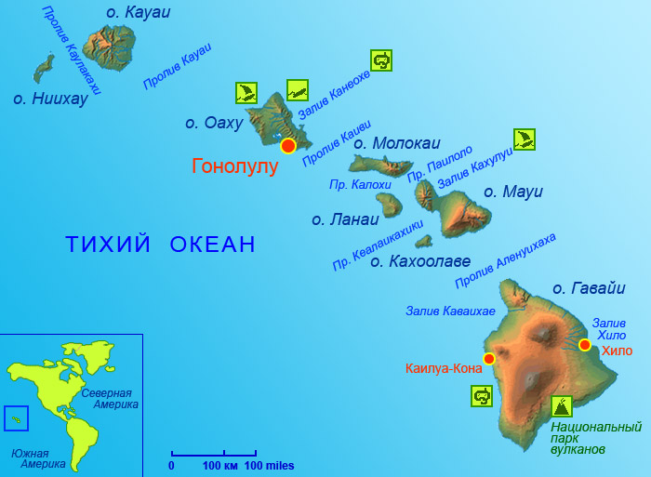

**Рисунок 1: «Туристско-рекреационный районы Гавайских островов»**

Таблица 1

|  |  |  |
| --- | --- | --- |
| Туристско-рекреационный район | Вид туризма | Основные центры туризма |
| О-в. Оаху | Купально-пляжный. | Северный берег –известный рай для серфенгистов, пляжи Hanauma Bay Beach, Lanikai Beach, Kailua Beach Park, военно-морская база Перл-Харбор. |
| Гонолулу | Купально-пляжный, экологический, культурно-исторический. | Дворец Иолани - единственный королевский дворец в США, памятник королю Камехамеха и королеве Лилиокалани, сенат, резиденцию губернатора, Китай-город, пляж Вайкики, парк Морской мир и гигантский Аквариум, с более чем 2000 видов рыб, «Парадайз-парк» (Paradise Park) — парк тропических птиц; кладбище «Долина Храмов» (Valley of the Temples ). |
| О-в. Гавайи | Купально-пляжный, экологический. | заповедник Рейнбоу-Фаллс, залив Кихоло, Национальный исторический парк гавайской культуры Пуухонуа-О-Хонаунау, парк водопадов Акака-Фаллс (129 м - самые высокие на острове), острова (и штата), королевский дворец Хулихее в Каилуа-Кона, ботанические сады Седи-Семур, Нани-Мау, Хило и Музей цунами в Хило (восточное побережье), ботанические сады Уорлд и водопады Умаума к северу от Хило. |
| О-в. Кауаи | Экологический,  купально-пляжный. | Русский форт Елизаветы, каньон Ваймеа, смотровая площадка с видом на побережье На Пали и на долину Калалау, а также на одну из красивейших гор – Вамалеале (это место, где выпадает наибольшее в мире количество осадков). храм Hawaiian Hula Temple. |
| О-в. Мауи | Купально-пляжный,  Экологический. | Национальный парк Халеакала (Haleakala National Park), винодельню Tedeschi Winery, Hookipa Beach Park (Paia), Национального Парка Iao Valley. |
| О-в. Молокаи | Экологический, купально-пляжный. | Заповедник Камакоу, 500-акровая плантация Коффис-оф-Хавайи с небольшим тематическим парком, ферма Мауналоа-Молокаи-Ранч (площадью 21,6 тыс. гектаров - почти треть острова!), пляж Моомоми-Бич, заповедник Моомоми-Дюнс (здесь обнаружено по меньшей мере пять разновидностей растений, которые не встречаются более нигде в мире). |
| О-в. Ланаи | Экологический, купально-пляжный. | Древний храм в Каена-Пойнт, деревня Каунолу с обширными полями петроглифов, Луахива на южном Хулопоэ, скала Пуу-Пехе между заливами Манеле и Хулопоэ, Шипрек-Бич или Каиолохиа, знаменитые "китовые ясли" вокруг острова (в период с ноября по апрель сотни горбатых китов приплывают в воды острова, чтобы произвести на свет потомство). |

О-в. Оаху: Площадь - 1538 кв.км. Длина береговой линии — 366 км. На острове проживает почти 80% населения штата, причем более половины из них - в городе Гонолулу (столица). Сам остров представляет собой сочетание двух диагональных горных цепей (Ваианаэ и Коолау) со множеством старых вулканических конусов и двух достаточно широких прибрежных равнин.

Гонолулу: Площадь: 272.1 км², население : 377 260 чел. (2004), плотность: 1,699 чел./км². Столица, крупнейший город и самое густонаселенное место "штата Алоха" - город Гонолулу ("защищенный залив", или "место убежища") лежит на юго-восточном побережье острова Оаху, между горами, небольшой бухтой и конусом древнего потухшего вулкана.

О-в. Гавайи: Самый большой, но весьма малонаселённый остров архипелага. Площадь достигает 10,4 тыс. кв. км, при этом за последние 20 лет он расширился за счет вулканической деятельности еще на 2,2 кв. км (остров образован пятью вулканами, последовательно перекрывавшими друг друга, и до сих пор находится в стадии формирования). Это самый разнообразный остров архипелага, сочетающий на своей территории пустыню, тропические леса, вулканические массивы.

О-в. Кауаи: Наиболее древний из основных Гавайских островов, возникший 6 миллионов лет назад. Его площадь составляет 1433 км² (4-ый по размеру остров архипелага), население — 56 тысяч человек. Более 70% территории занимают плантации, национальные парки и нетронутые уголки природы.

О-в. Мауи: Площадь-1883 кв. км - второй по размерам в архипелаге. Численность населения-139.884 за 2005 г. Ландшафт этого вулканического острова отличается почти своей красотой: красного цвета почвы, покрытые ярко-зеленым травяным ковром, оттеняет глубокая синева океана. Ежегодно приезжают более 2 миллионов человек, большинство из которых проводят время, играя в гольф.

О-в. Молокаи: Площадь 673,4 кв. км, - пятый по размерам в Гавайском архипелаге, расположен в 45 км к юго-востоку от Оаху и в 14 км к северо-западу от Мауи. Состоит из двух вулканов (Восточный Молокаи - 1515 м и Западный Молокаи - около 600 ), остров обладает самыми высокими морскими утесами в мире и самым длинным рифом США (длина около 40 км).

О-в. Ланаи: Площадь-363,9 кв. км, шестой по величине остров Гавайских островов и последний открытый для туризма, остров лежит в 14 км к западу от Мауи и в 11 км к югу от Молокаи. По ладншавту остров считается наиболее сухой, хотя является самым большим производителем ананасов в мире.

**Глава3 Гавайские острова на рынке выездного туризма Республики Беларусь**

**3.1 Анализ предложения туров на Гавайи на Белорусском туристском рынке**

Так как в Беларуси туры на Гавайские острова не представлены, приходится анализировать предложения наших ближайших соседей – России.

Проведённый Ростуризмом анализ статистических данных по итогам 2006 года по въездному и выездному туристским потокам показал следующее.

**Потоки гавайских туристов в Россию**

|  |  |  |  |  |  |  |
| --- | --- | --- | --- | --- | --- | --- |
| Гражданство | служебная | туризм | частная | ПМЖ | обслуж.  персонал | Общее число приезжих |
| Гавайи | 27 | 23 | 20 | 0 | 8564 | 8634 |

**Потоки россиян на Гавайи**

|  |  |  |  |  |  |  |
| --- | --- | --- | --- | --- | --- | --- |
| Страна | служебная | туризм | частная | ПМЖ | обслуж.  персонал | Общее число приезжих |
| Гавайи | 4 | 122 | 0 | 0 | 41 | 167 |

**3.2 SWOT-анализ страны**

|  |  |
| --- | --- |
| Сильные стороны | Слабые стороны |
| * Высокий уровень обслуживания; * Значительный природно-рекреационный потенциал; * Развитая система гостеприимства; * Уникальные природные памятники; * Дружелюбное население; * Инновационные методы ведения тур. Деятельности; | * Отсутствие прямых рейсов; * Высокие цены на продукт; * Нет предложений со стороны рынка Беларуси; * Сложность развития туризма в отдельных регионах; |
| возможности | угрозы |
| * строительство новых объектов на молозаселенных и известных островах; * упрощение визового режима в Беларуси; * развитие культурно-исторического туризма; | * сейсмическая активность; * стихийные бедствия; * конкуренция со стороны других более дешёвых туров |

**3.3 Жизненный цикл туристского продукта Гавайские острова для Беларуси**

Исследование особенностей и основных тенденций развития предложения туров на Гавайские острова на российском рынке позволяет определить стадию, на которой находится данный туристический продукт.

Предлагаемые туры на Гавайские острова – индивидуальные туры и круизные туры.

Анализ жизненного цикла туристического продукта «Гавайские острова» осуществлен по следующим основным критериям: объем продаж, величина издержек и прибыли, число конкурентов, состав потребителей.

Круизные туры находятся на стадии увеличения объема роста продаж: признание продукта со стороны потребителей; увеличение прибыли фирм; падение незначительной доли на маркетинг; cтабильность цен; увеличивается конкуренция, что приводит к совершенствованию продукта.

Индивидуальные туры находится на стадии зрелости, а именно происходит замедление роста объема продаж; усиление конкуренции; относительное снижение цен; снижение или стабилизация прибыли.

**3.4 Анализ «матрицы производителя» и «матрицы потребителя»**

Путем использования “матрицы потребителя” и “матрицы производителя” можно сделать доступным точное позиционирование фирмы на рынке (среди других конкурирующих товаров и услуг) и в отрасли (среди фирм, производящих данные товары и услуги).

Рассмотрим тур, предлагаемый SakubHoliday - дайв-сафари на 15дней.

«Матрица потребителя» представляет собой кривую “качество-цена”. Построение происходит в 3 этапа:

1. Определение границ рынка: рассматривается предложение туров на Калифорния на белорусском рынке, в качестве потребителей выступают главным образом люди в возрасте от 18 до 50 лет.
2. Определение качественных характеристик по 5 основным показателям, позволяющее прийти к следующему заключению:

* высокая степень функциональности – полное удовлетворение потребностей, ради которых производится данный товар;
* высокая степень надёжности – значительная вероятность удовлетворения потребностей;

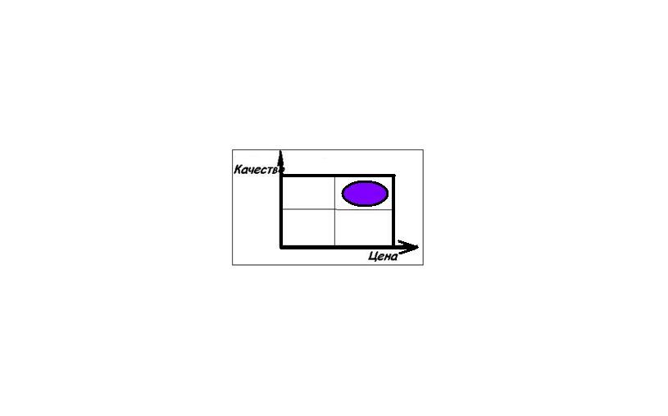

* высокий уровень обслуживания;
* низкая степень известности на белорусском рынке;
* высокая степень престижности.

3. Оценка цены: высокая цена

Данный туристический продукт можно охарактеризовать как высокая цена - высокое качество.

«Матрица производителя» позиционирует фирму в отрасли по двум переменным: удельные издержки и ключевые компетенции.

Удельные издержки выше средних и включают в себя затраты на рекламу продукта, бронирование мест в средствах размещения, транспорт и др.

В качестве ключевых компетенций рассматриваются:

* обеспечение высокого качества обслуживания и надёжности;
* обеспечение обслуживания высококвалифицированным и подготовленным персоналом;
* учёт вкусов и предпочтений потребителей;
* налаженные связи с другими субъектами, имеющими отношение к продвижению данного туристического продукта, например, договорённости с авиакомпаниями, средствами размещения и т.д.

Следовательно, можно сделать вывод: достаточно высокие удельные издержки и относительно широкий набор ключевых компетенций (рис. 8)

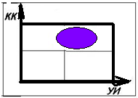

**Рис. 8. Матрица производителя**

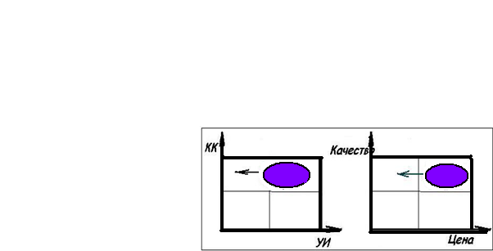

**Рис 9. Стратегический тип 2: Defender - differentiation**

Совместив «матрицу потребителя» и «матрицу производителя», приходим к выводу, что для данного туристического продукта характерен стратегический тип 2 (Defender – differentiation) (рис.9): высокая цена, высокое качество, высокие издержки. Возможные действия:

1. Защита сегмента.

2. Кластеризация потребителей.

3. Продажа массовому производителю [4, c. 85-95]

**Заключение**

Гавайские острова обладают богатыми природно-рекреационными, культурно-историческими и большим разнообразием других ресурсов. На Гавайях есть все для хорошего отдыха и привлечения новых туристских потоков. Чарующие пейзажи, уникальные вулканы и их парки, песчаные пляжи, чистейшая вода. Очень хорошо отражается на тур. потоках так же и то, что купальный сезон на Гавайях круглый год.

Благодаря всем этим предпосылкам Гавайи острова являются одним из самых известных и желанных курортов мира. Проведённый автором анализ позволил выделить слабые и сильные стороны данного направления как туристического продукта, основные угрозы и возможности развития. Слабыми сторонами данного направления являются высокие цены и малоизвестность на белорусском рынке. Однако, Гавайских острова, в первую очередь,- уникальный памятник природы, что является самой важной сильной стороной островов. Гавайи отличаются высокоразвитой системой сервиса и гостеприимства. Наибольшая угроза представлена негативным влиянием потока туристов на экосистему островов. Поэтому одной из возможностей является экологическая защита флоры и фауны. Еще одна важная возможность-открытие посольства Эквадора в Минске, что упростит визовый режим в РБ.

Был рассмотрен жизненный цикл туристского продукта. Проведенный анализ позволил сделать вывод о том, что предлагаемые круизные туры находятся на стадии увеличения объема роста продаж, а дайв-туры- на стадии зрелости. Анализ «матрицы потребителя» и «матрицы производителя» позволил определить положение фирмы на рынке (среди других конкурирующих товаров и услуг) и в отрасли (среди фирм, производящих данные товары и услуги), указать дальнейшие возможные действия фирмы.

Изученные автором материалы позволяют утверждать, что Гавайские острова являются малоизвестным и дорогим направлением для белорусских туристов. И все же, хотелось бы напомнить, что на Гавайи едут не для того, чтобы просто поваляться на пляже. Это место для любителей дикой природы и подводного плавания.

# Список используемых источников

1. Хомич С.А., Мозговая О.С. География международного туризма: Учеб.пособие. Мн.: Аверсэв, 2006.- 119с.
2. Литвин В.М. Лымарев В.И. "Острова", серия Природа мира, Москва, "Мысль", 2003 г.
3. Туристско- информационный центр УП “Нацилнальное агентство по туризму”. Данные министерства статистики и анализа РБ.

4. Весь мир: города мира. – Мн.: Харвест, М.: ООО «Издательство АСТ», 2000

5. Весь мир: города и столицы. – Мн.: Харвест, 1999

6. География медународного туризма. Зарубежные страны: Учеб. пособие/ Авт.-сост. Л.М.Гайдукевич, С.А.Хомич, В.А.Клицунова и др. – Мн.: Аверсэв, 2003

7. География: Справочник/ Пер. с англ. Повалишниковой Е.С. – М.: ООО «Издательство АСТ»: ООО «Издательство Астрель», 2004

8. Гурков И.Б. Алгоритм преподавания курса "Стратегический менеджмент"// Бизнес-образование.- 2000.- 1(8)

9. Зданович Л.И., Еремин В.Н., Варакин А.Н. – 100 великих городов мира: Вече, 2000

10. Зыкина О.В., Бурауцкая Л.А., Гальперина Г.А.,Иванова Н.В. – Энциклопедический справочник: Вече, 2004

11. Истомин В.И., Лагутенко Б.Т. – Страны мира: справочник туроператора и туриста. – М.: Советский спорт, 2000

12. Максаковский В.П. Географическая картина мира: учеб. издание в 2 кн. / О. А. Панасенкова, И. О. Морошкина, М. Н. Кувшинова. – М.: Дрофа, 2004

13. Настольная книга путешественника. – под ред. Мусаева Р.А., 2000

14. Окладникова Е.А. – Международный туризм. География туристских ресурсов мира: Учебное пособие. – М., СПб.: ИФК Омега-Л; Учитель и ученик, 2002

15 . Энциклопедия стран мира. – под ред. Симония Н.А. – М.: Экономика, 2004

16 . Туристическая компания Сан Сити // Регионы поездок: Гавайи [Электронный ресурс].- 2006.- Режим доступа: http://www.sun-city.ru/tours/amerika/region/hawai /. – Дата доступа: 21.10.2007

1. Доклад ООН о развитии человека 2005
2. Cвободная энциклопедия/Гавайи [Электронный ресурс]- 2007. – Режим доступа: http://ru.wikipedia.org/wiki/. -Дата доступа: 19.10.2007
3. Группа RuDive// Регионы: Гавайи Электронный ресурс].- 2007.- Режим доступа: http://archive.travel.ru. – Дата доступа: 19.10.2007
4. Cruise Line// Речные круизы. Морские круизы: Регион- Гавайи [Электронный ресурс].- 2006.- Режим доступа: http://www.cruiseline.ru/region.asp?reg=34 . – Дата доступа: 30.10.2007